**Định luật II Newton**

**Tiến hành thí nghiệm khảo sát mối liên hệ về độ lớn của gia tốc và độ lớn lực tác dụng**

***Thí nghiệm 1:***

**Mục đích:** Xác định mối liên hệ giữa độ lớn gia tốc của vật và lực tác dụng lên vật khi vật có khối lượng không đổi.

**Dụng cụ:**

* Xe (khối lượng 250 gram) có tích hợp cảm biến gia tốc và cảm biến lực. Xe được kết nối không dây với máy tính.
* Ròng rọc
* Các quả nặng có khối lượng bằng nhau (3 quả, mỗi quả nặng 10 gram)
* Sợi dây nhẹ, không dãn.
* Máng đỡ nhôm
* Bộ chắn máng đỡ

**Tiến hành thí nghiệm:**

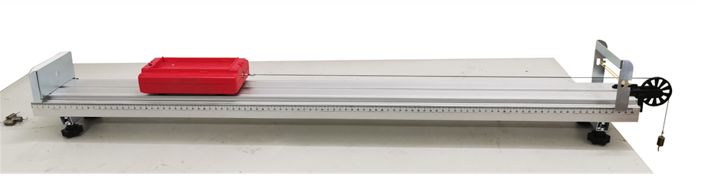

*Bước 1:* Bố trí thí nghiệm như hình

* Điều chỉnh độ cao của hai đầu máng đỡ bằng 4 vít sao cho xe nằm cân bằng, không di chuyển.
* Vắt sợi dây qua ròng rọc, một đầu gắn vào xe, đầu còn lại gắn vào quả nặng.
* Giữ xe đứng yên ở một đầu ray.
* Kết nối bộ thiết bị đo kĩ thuật số tích hợp với máy tính.
* Trên phần mềm chọn 2 biểu đồ trong đó biểu đồ 1 là giá trị của vận tốc theo thời gian, biểu đồ 2 là giá trị của cảm biến lực theo thời gian. Lưu ý đặt cảm biến về 0 trước khi làm thí nghiệm (đặt giá trị độ dịch chuyển tại vị trí xuất phát về 0) và tốc độ lấy mẫu đặt 100Hz.

*Bước 2:*

* Chọn bắt đầu trên phần mềm.
* Thả nhẹ cho xe bắt đầu chuyển động.
* Sau khi xe chạy hết đường ray bấm “Kết Thúc”

*Bước 3:*

Thực hiện lấy kết quả, chọn khoảng chạy và chọn công cụ tuyến tính đường dốc trên phần mềm. Vì đồ thị là đường thẳng tuyến tính, vận tốc là giá trị biến đổi đều theo thời gian nên giá trị của gia tốc a chính là hệ số góc của đường thẳng tuyến tính. Tiếp theo chọn giá trị đồ thị Lực trong khoảng thời gian cùng với khoảng chọn trên. Từ đó xác định giá trị lực trung bình và gia tốc.

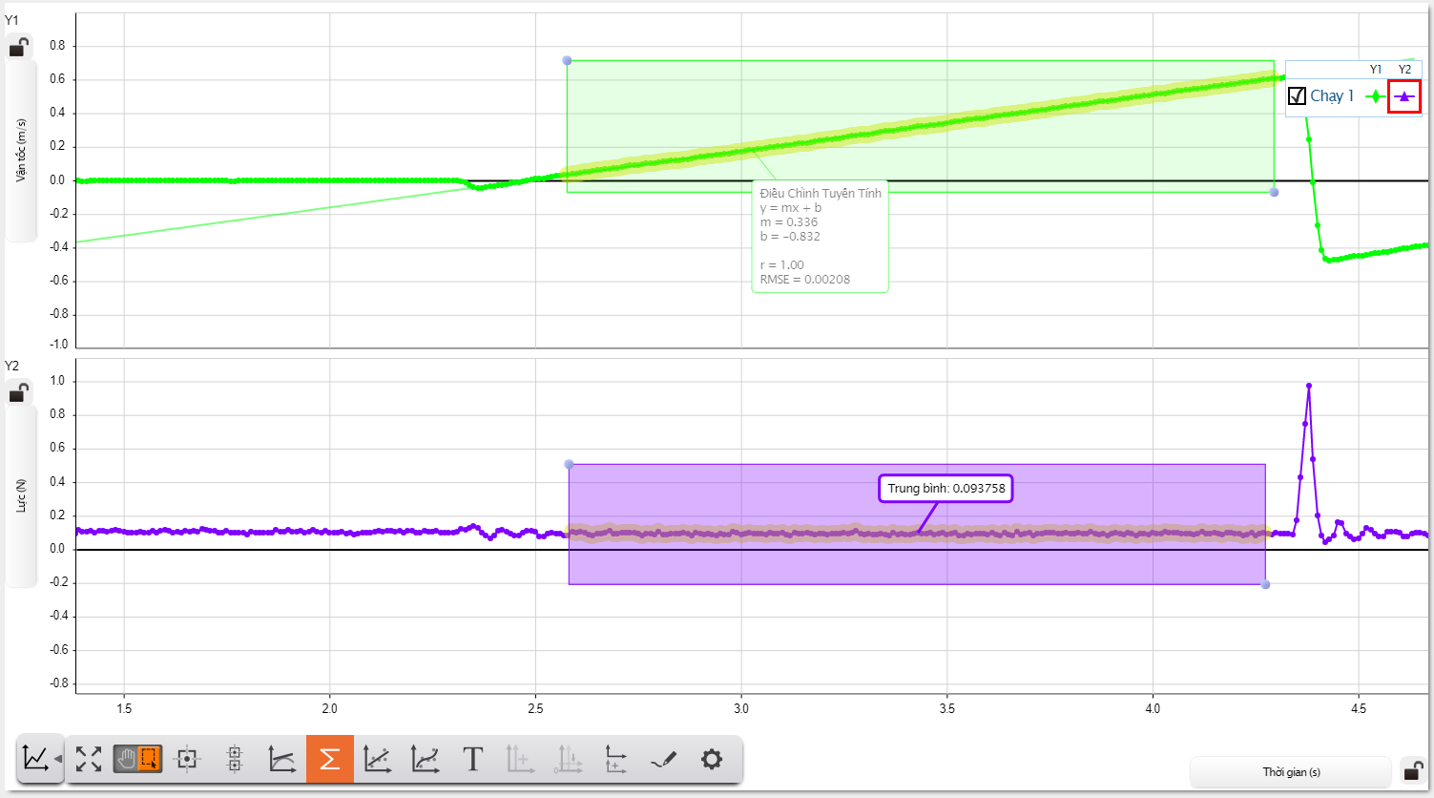

* Treo thêm 1 gia trọng vào đầu dây và đặt xe trở về vị trí xuất phát.
* Thực hiện lại bước 2.

Lưu ý: Thực hiện thí nghiệm với 3 giá trị lực khác nhau (10g, 20g, 30g) và điền các kết quả thu được vào bảng dưới đây:

|  |  |  |
| --- | --- | --- |
| **Khối lượng (g)** | **Lực F (N)** | **Gia tốc a (m/s2)** |
| 10g |  |  |
| 20g |  |  |
| 30g |  |  |

**Tiến hành thí nghiệm minh họa mối liên hệ về độ lớn của gia tốc và khối lượng của vật**

***Thí nghiệm 2:***

**Mục đích:** Xác định mối liên hệ giữa độ lớn của gia tốc và khối lượng của vật khi lực tác dụng vào vật có độ lớn không đổi.

**Dụng cụ:** Tương tự như thí nghiệm 1, bổ sung thêm 2 quả gia trọng, mỗi quả có khối lượng 250 gram.

**Tiến hành thí nghiệm:**

* Bố trí thí nghiệm tương tự như trong thí nghiệm 1. Trên phần mềm chọn biểu đồ giá trị của vận tốc theo thời gian.
* Treo 1 quả nặng vào móc trong suốt quá trình thí nghiệm.
* Thay đổi khối lượng của hệ chuyển động bằng cách đặt lần lượt từng gia trọng lên xe.
* Đo gia tốc a của hệ chuyển động ứng với từng trường hợp gia trọng được đặt thêm lên xe.

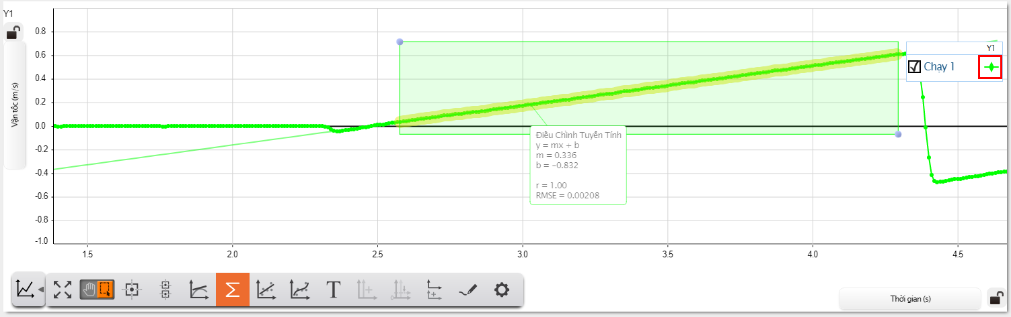

* Ghi kết quả đo vào bảng số liệu ứng với các trường hợp khối lượng khác nhau của hệ.

Lưu ý: Khối lượng của hệ chuyển động gồm xe có tích hợp cảm biến gia tốc và cảm biến lực, quả nặng được treo vào móc và các gia trọng được đặt lên xe.

|  |  |  |
| --- | --- | --- |
| **Khối lượng của gia trọng được đặt lên xe m (kg)** | **Khối lượng của hệ**  **M = m0 + m* + m (kg)** | **Gia tốc a (m/s2)** |
| 0.00 | - | - |
| 0.25 | - | - |
| 0.50 | - | - |